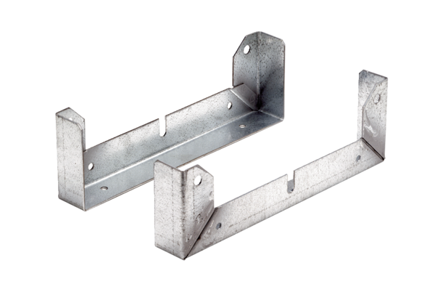Stopa montażowa FU 30Opakowanie jednostkowe: 2 szt.Asortyment: C
Numer artykułu: 0036.0071Producent: MAICO

